新闻项目：Client和服务器数据交互格式

请求模式:HTTP /GET

服务器地址: http://58.60.184.212:8001

一．请求新闻列表格式：
Demo：
http://58.60.184.212:8001/getNews?page=0&maxNums=2&typeId=1&openDesc=false
请求参数:（大小写敏感）

参数名 | 值类型 | 是否必须 | 默认值 | 描述
page | Int | 否 | 0 | 请求新闻的页数，
maxNums | Int | 是 |  | 每页显示的新闻数量
typeId | Int | 是 | 1 | 新闻类别,比如新闻头条 typId值为1，社会新闻值为2
openDesc | Boolean | 否 | false | 新闻的描述，false表示不返回新闻描述，新闻的图片存在于描述中

服务器端数据响应格式:
参数名 | 值类型 | 描述
title | String | 新闻标题
pubDate | String | 新闻发布日期
typeId | Number | 类型编号
_id | String | 新闻编号
Page | Number | 当前页数

响应举例：请使用json 解析
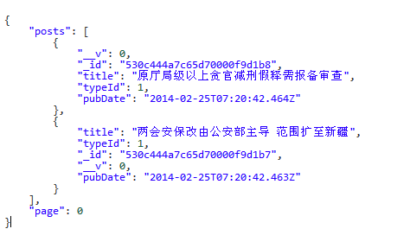

访问新闻：

Demo：http://localhost:8001/newsRecord?userId=liux&id=530c444a7c65d70000f9d1b8

参数名 | 值类型 | 是否必须 | 默认值 | 描述
userId | String | 否 |  | 用户的标志
Id | String | 是 |  | 新闻编号 _id

响应举例：
服务器会引导浏览器重定向到新闻的真实URL

